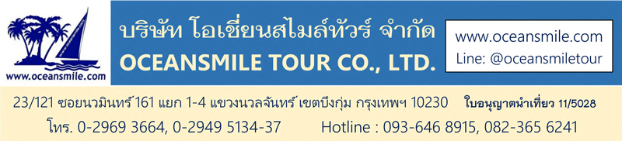

[XI-AN651-AP] : ซีอาน สุสานทหารจิ๋นซี หยุนไถซาน โชว์เส้นทางสายไหม
ลั่วหยาง ถ้ำหลงเหมิน วัดเส้าหลิน ศาลเจ้ากวนอู เจดีย์ห่านป่าใหญ่

• Premium Trip (No Shop – พัก 5 ดาว)
• เที่ยว 2 เมือง ซีอาน ลั่วหยาง เมืองหลวงจีนในสมัยโบราณ
• ชม หยุนไถซาน อุทยานสวรรค์ที่สวยงามที่สุด ของมณฑลเหอหนาน
• ชม สุสานทหารจิ๋นซี อันยิ่งใหญ่ และ ถ้ำผาหลงเหมิน มรดกโลก
• ชม วัดเส้าหลิน วัดพุทธนิกายมหายานอันโด่งดัง
• ขอพร สุสานกวนอู เทพเจ้าแห่งความซื่อสัตย์และโชคลาภ
• ชม โชว์เส้นทางสายไหม โชว์เส้นทางการค้าโบราณจากซีอานไปยังยุโรป
• อาหารดี - โรงแรมที่พักระดับ 5 ดาว - ไม่ลงร้านช้อปร้านยา มีเวลาเที่ยวเต็มที่

Days | โปรแกรมทัวร์ | อาหาร | Hotel
1 | สนามบินดอนเมือง - ซีอาน FD 588 (16.40-21.35) | -/-/- | ซีอาน 5 ดาว
2 | ซีอาน – รถไฟความเร็วสูง – เจิ้งโจว - เมืองไคเฟิง – ศาลามังกร – เจดีย์เหล็ก | B/L/D | เจียวโจว 4 ดาว
3 | อุทยานหยุนไถ่ซาน – เติงฟง - วัดเส้าหลิน | B/L/D | เติงฟง 5 ดาว
4 | ถ้ำผาหลงเหมิน – สุสานกวนอู – รถไฟความเร็วสูง – ซีอาน | B/L/D | ซีอาน 5 ดาว
5 | สุสานทหารดินเผาจิ๋นซี – เจดีย์ห่านป่าใหญ่ – ถนนวัฒนธรรมถัง | B/L/D | ซีอาน 5 ดาว
6 | กำแพงเมืองซีอาน (ขึ้นบนกำแพง) - วัดลามะกว่างเหริน – โชว์เส้นทางสายไหม - จัสตุรัสหอกลอง – ตลาดมุสลิม - ซีอาน – ดอนเมือง FD 589 (22.50-01.45) | B/L/D | บนเครื่อง

วันแรก : สนามบินดอนเมือง – ซีอาน
14.00 น. พร้อมกันที่ สนามบินดอนเมือง อาคารผู้โดยสารชั้น 3 ประตู 1 สายการบินแอร์เอเชีย เจ้าหน้าที่คอยให้การต้อนรับและอำนวยความสะดวกในการเดินทาง
16.40 น. ออกเดินทางสู่ เมืองซีอาน โดยสายการบินแอร์เอเชีย เที่ยวบินที่ FD588
21.35 น. ถึง Xi'an Xianyang Airport (XIY) เมืองซีอานเมืองหลวงของมณฑลส่านซี ตั้งอยู่ในหุบเขาที่มีแม่น้ำเว่ยไหลผ่าน มีประวัติศาสตร์ยาวนานกว่า 3,000 ปี ได้ถูกสถาปนาเป็นราชธานีในนาม “นครฉางอาน” เคยเป็นนครหลวงในสมัยต่างๆ รวมทั้งสิ้น 13 ราชวงศ์ ซีอานได้เป็นศูนย์กลางการติดต่อทางเศรษฐกิจและวัฒนธรรมระหว่างจีนกับประเทศต่างๆ ทั่วโลก เป็นจุดเริ่มต้นของเส้นทางสายไหมอันเลื่องชื่อ หลังผ่านพิธีการตรวจคนเข้าเมืองแล้ว นำท่านเข้าที่พัก (พัก Delta By Marriott Xi'an หรือระดับ 5 ดาว)

วันที่สอง : ซีอาน – รถไฟความเร็วสูง – เจิ้งโจว - เมืองไคเฟิง – ศาลามังกร – เจดีย์เหล็ก
07.00 น. บริการอาหารเช้าที่โรงแรม (1) หลังอาหารนำท่าน นั่งรถไฟความเร็วสูง สู่ เมืองเจิ้งโจว เมืองหลวงของมณฑลเหอหนาน ตั้งอยู่บนฝั่งแม่น้ำเหลืองตอนปลายของที่ราบจีนเหนือเป็นเมืองเก่าแก่ตั้งแต่สมัยราชวงศ์ซ่ง
11.09 น. ถึง เมืองเจิ้งโจว (Zhengzhou) เมืองเก่าแก่ตั้งแต่สมยัราชวงศ์ซ่ง บริการอาหารกลางวันที่ภัตตาคาร (3) หลังอาหารนำท่านเดินทางสู่ เมืองไคฟง ซึ่งเป็นเมืองหลวงในสมัยราชวงศ์ซ่งเหนือ นำท่านชม ศาลไคฟง โดยจำลองมาจากศาลไคฟง สมัยราชวงศ์ซ่ง ให้ท่านได้ชมรูปปั้นของท่านเปาปุ้นจิ้น และหุ่นขึ้นผึ้งแสดงเรื่องราวของการตัดสินคดีสำคัญของท่านเปาปุ้นจิ้นและชมสวนสาธารณะภายในศาล จากนั้นนำท่านเที่ยวชม ศาลามังกร (หลงถิง) ที่สร้างขึ้นเมื่อปี ค.ศ. 1692 ในสมัยจักรพรรดิคังซี แห่งราชวงศ์ชิง จากนั้นนำท่านชม เจดีย์เหล็ก (เทียถ่า) ซึ่งเป็นเจดีย์ขนาด 13 ชั้น สูง 54.6 เมตร รูปทรง 8 เหลี่ยม สร้างขึ้นในปีค.ศ. 1049 โดยใช้กระเบื้องหลากสีมาประติดประต่อห่อหุ้มจนมีความสวยงาม นำท่านเดินทางสู่ เมืองเจียวโจว
19.00 น. บริการอาหารค่ำที่ภัตตาคาร (4) หลังอาหารพักผ่อนกันตามสบาย (พัก Zhongzhou Yimei Hotel หรือระดับ 4 ดาว เมืองเจียวโจวมีแค่โรงแรม 4 ดาวครับ)

วันที่สาม : อุทยานหยุนไถ่ซาน – วัดเส้าหลิน ป่าเจดีย์ โชว์กังฟู - เมืองเติงฟง
07.00 น. บริการอาหารเช้าที่โรงแรม (5) หลังอาหารนำท่านเดินทางสู่ หยุนไถซาน อุทยานสวรรค์ อุทยานที่สวยงามที่สุด ของมณฑลเหอหนาน นำท่านชมสายธาร น้ำตก ผืนป่า น้ำตกที่ใสสะอาด เดินผ่านโตรกเขาและชมสายน้ำ ชมความงามของหน้าผาโตรกธารและสายน้ำสีมรกตของหยุนไถ่ซาน ชมน้ำตกหยุนไถซานที่สวยงาม ชม หุบเขาหงสือเสีย (หุบเขาหินแดง) ที่สวยงามด้วยโขดหินสีแดงในสองข้างของหุบเขา ดูเหมือนเป็นงานศิลปะที่มีรูปทรงสวยงาม
12.00 น. บริการอาหารกลางวันที่ภัตตาคารในอุทยาน (6) หลังอาหารนำท่านเดินทางสู่ เมืองเติงฟง เที่ยวชม วัดเส้าหลิน เป็นวัดพุทธนิกายมหายานในประเทศจีนที่มีอยู่จริง มีชื่อเสียงอย่างมากเนื่องจากปรากฏในนิยายกำลังภายในหลายเรื่อง โดยเฉพาะในผลงานของกิมย้ง วัดเส้าหลินตั้งอยู่ทางทิศตะวันตกของเทือกเขาซงซาน เมืองซานซี มณฑลเหอหนาน ก่อตั้งโดยภิกษุชาวอินเดียนามว่า “พระโพธิธรรม” ซึ่งเป็นผู้นำพุทธศาสนานิกายเซนเข้ามาและฝึกฝนศิลปะการป้องกันตัว ที่รู้จักกันในนาม “กังฟูเส้าหลิน” นำชมสิ่งสำคัญในวัดเส้าหลินอันได้แก่ วิหารสหัสพุทธ สถานที่ประดิษฐานปฏิมากรรมรูปพระพุทธเจ้าในอดีต ปัจจุบันและอนาคต รวม 1,000 องค์ นำท่านชม ป่าเจดีย์ หรือ ถ่าหลิน ที่มีหมู่เจดีย์กว่า 200 องค์ ซึ่งเป็นสถานที่บรรจุอัฐิของอดีตเจ้าอาวาสของวัดเส้าหลิน จากนั้นนำท่านชม การแสดงกังฟู ที่มีการสืบทอดและมีการจัดแสดงให้นักท่องเที่ยวได้ชม (รวมรถกอลฟ์นำเที่ยว)
19.00 น. บริการอาหารค่ำที่ภัตตาคาร (7) หลังอาหารพักผ่อน (พัก Zhongzhou Leading Hotel หรือระดับ 5 ดาว)

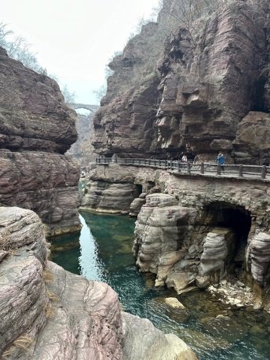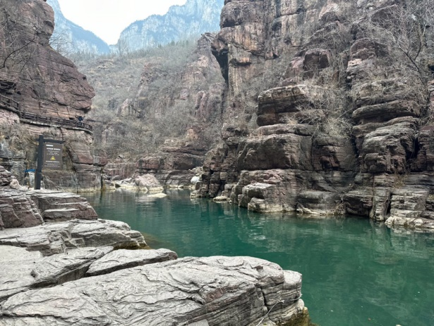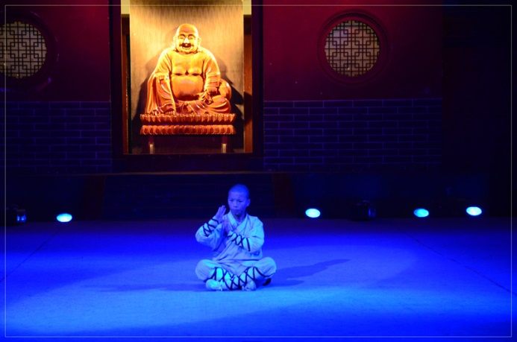

วันที่สี่ : เมืองลั่วหยาง - ถ้ำผาหลงเหมิน – สุสานกวนอู – รถไฟความเร็วสูง – ซีอาน
07.00 น. บริการอาหารเช้าที่โรงแรม (8) หลังอาหารนำท่านเดินทางชม ถ้ำผาหลงเหมิน (ถ้ำหินประตูมังกร) เป็นกลุ่มถ้ำบนหน้าผา อยู่ห่างจากเมืองลั่วหยาง 12 กิโลเมตร มีภูเขาเซียงซานทางทิศตะวันออกและภูเขาหลงเหมินทางทิศตะวันตก มีแม่น้ำอี๋สุ่ยไหลผ่านตรงกลาง มองดูเสมือนประตูที่มีมังกรโลดแล่น จึงได้ชื่อว่า หลงเหมิน คือ ประตูมังกร จัดว่าเป็น 1 ใน 3 แหล่งปฏิมากรรมโบราณที่มีชื่อเสียงที่สุดในจีน มีอายุราว 1,500 ปี เริ่มก่อสร้างในรัชสมัยเว่ยเหนือ จนถึงยุคถังและซ่ง ปัจจุบันยังคงหลงเหลือถ้ำผาแกะสลักอยู่จำนวน 2,100 กว่าคูหา มีพระพุทธรูปสลักมากกว่า 100,000 องค์ ถ้ำผาหลงเหมินได้รับลงทะเบียนเป็นมรดกโลกเมื่อปี พ.ศ. 2543 (รวมรถกอลฟ์นำเที่ยว)
12.00 น. บริการอาหารกลางวันที่ภัตตาคาร (9) หลังอาหารนำท่านเที่ยวชม สุสานกวนอู เป็นที่ฝังศีรษะของกวนอู เทพเจ้าแห่งความซื่อสัตย์และโชคลาภ เป็น 1 ใน 3 ของศาลเจ้ากวนอูที่คนจีนนิยมเดินทางมากราบไหว้มากที่สุด จากนั้นนำท่าน นั่งรถไฟความเร็วสูง ออกเดินทางสู่ เมืองซีอาน
19.00 น. บริการอาหารค่ำที่ภัตตาคาร (10) หลังอาหารพักผ่อน (พัก Delta By Marriott Xi'an หรือระดับ 5 ดาว)
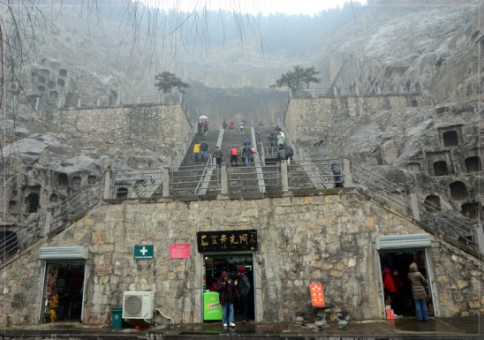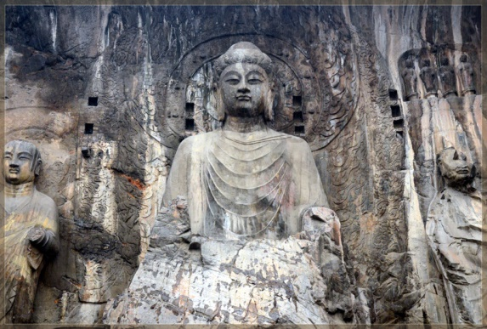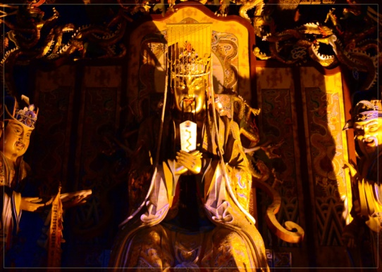

วันที่ห้า : สุสานทหารดินเผาจิ๋นซี – โชว์เส้นทางสายไหม - เจดีย์ห่านป่าใหญ่ ถนนคนเดินราชวงศ์ถัง
07.00 น. บริการอาหารเช้าที่โรงแรม (11) หลังอาหารนำท่านเข้าชม สุสานทหารดินเผาจักรพรรดิจิ๋นซี ใช้แรงงานในการสร้างถึง 4 แสนคน เวลาสร้างนานถึง 37 ปี ถูกสร้างในสมัยจักรพรรดิจิ๋นซีผู้เป็นปฐมกษัตริย์ของราชวงศ์ชิน สุสานทหารหุ่นแห่งนี้ชาวนาจีนได้ขุดค้นพบในปี ค.ศ. 1974 เป็นจำนวนกว่า 7,000 ตัวนับเป็นสุสานใต้ดินที่ใหญ่ที่สุดในโลก ถูกประกาศให้เป็นมรดกโลกในปี คศ.1979 (รวมรถกอล์ฟนำเที่ยว)
12.00 น. บริการอาหารกลางวันที่ภัตตาคาร (12) หลังอาหารนำท่านชม โชว์เส้นทางสายไหม โชว์ที่บอกเล่าเรื่องราวเส้นทางการค้าโบราณจากนครฉางอาน (ซีอาน) ไปยังอินเดีย เปอร์เซีย ยุโรปและคาบสมุทรอาหรับ สัมผัสกับความอลังการตื่นตาตื่นใจและระบบแสงสีเสียงภายในโรงละครที่ยิ่งใหญ่ จากนั้นนำท่านเที่ยวชม วัดฉือเอิน ซึ่งเป็นที่ตั้งของ เจดีย์ห่านป่าใหญ่ วัดนี้เคยเป็นอารามหลวงที่สร้างขึ้นโดยฮ่องเต้ถังเกาจงเพื่อตอบแทนคุณมารดา หลังจากสร้างเสร็จได้นิมนต์พระถังซัมจั๋งมาเป็นเจ้าอาวาสและแปลพระคัมภีร์พระไตรปิฎกที่นำมาจากอินเดีย ลักษณะของเจดีย์จะคล้ายแบบอินเดีย มี 7 ชั้น สูง 64.7 เมตร ในสมัยก่อนจะสร้างเจดีย์ด้วยดินทั้งหมด จากนั้นนำท่านช้อปปิ้งที่ ถนนคนเดินราชวงศ์ถัง ที่มีร้านของฝากมากมายตกแต่งแบบจีนย้อนยุคโบราณ
18.00 น. บริการอาหารค่ำที่ภัตตาคาร (13) หลังอาหารพักผ่อน (พัก Delta By Marriott Xi'an หรือระดับ 5 ดาว)
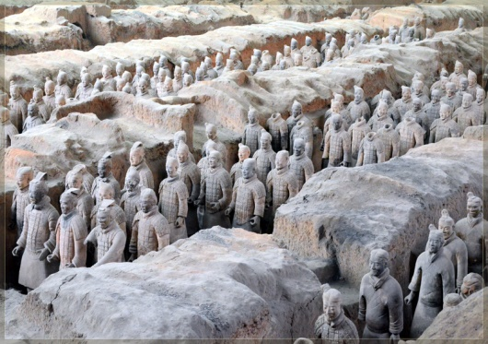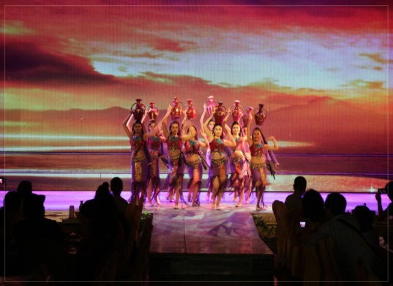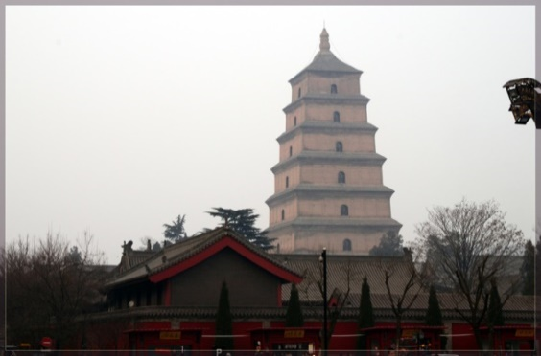

วันที่หก : วัดลามะกว่างเหริน – กำแพงเมืองซีอาน – จัสตุรัสหอกลอง - ตลาดมุสลิม - สนามบินดอนเมือง
07.00 น. บริการอาหารเช้าที่โรงแรม (14) หลังอาหารนำท่านชม วัดลามะกว่างเหริน วัดลามะพระพุทธศาสนาแบบทิเบตเพียงแห่งเดียวในซีอานสร้างขึ้นเมื่อ ค.ศ. 1705 ครั้งคังซีฮ่องเต้ เสด็จเยือนนครซีอานและมีความเห็นว่าควรสร้างที่พักสำหรับลามะผู้ใหญ่จากทิเบตที่ต้องเดินทางผ่านเมืองซีอานเพื่อเข้าวังหลวงปักกิ่ง จากนั้นนำท่านชม กำแพงเมืองซีอาน หรือ ป้อมปราการแห่งเมืองซีอาน (Fortifications of Xi'an) กำแพงเมืองโบราณที่สร้างขึ้นในจักรพรรดิหงหวู่ หรือ จูหยวนจาง สมัยราชวงศ์หมิง มีอายุเก่าแก่กว่า 600 ปี เป็นหนึ่งในกำแพงเมืองของจีนที่เก่าแก่ที่สุด ขนาดใหญ่ที่สุดและรักษาไว้ได้ดีที่สุด (นำท่านขึ้นชมบนกำแพง)
12.00 น. บริการอาหารกลางวันที่ภัตตาคาร (5) หลังอาหารนำท่านชม จัตุรัสหอกลอง ตั้งอยู่ใจกลางเมืองซีอานบนถนนซีต้าเจีย ตรงข้ามเป็น จัตุรัสหอระฆัง เป็นสถาปัตยกรรมสมัยราชวงศ์หมิง ต่อมาในสมัยราชวงศ์ชิงได้ทำการบูรณะขึ้นมาใหม่และให้ท่านช้อปปิ้งของฝากที่ ตลาดมุสลิม ซึ่งมีร้านของฝากของที่ระลึกมากมาย
19.00 น. บริการอาหารค่ำที่ภัตตาคาร (15) หลังอาหารนำท่านเดินทางสู่ สนามบินเมืองซีอาน
22.50 น. ออกเดินทางกลับสู่กรุงเทพฯ โดยสายการบิน แอร์เอเชีย เที่ยวบินที่ FD589
01.45 น. ถึง สนามบินดอนเมือง โดยสวัสดิภาพ
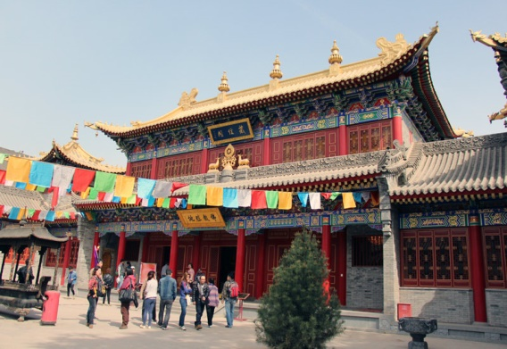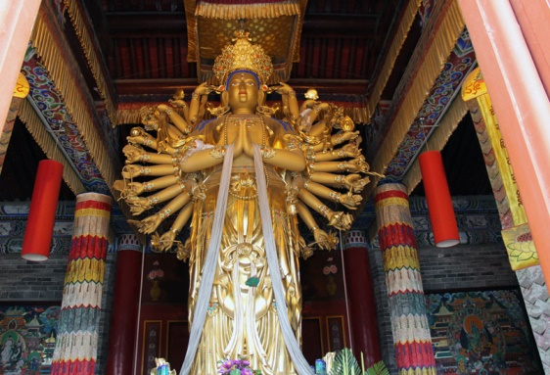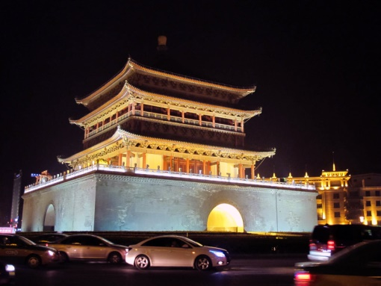

• เดือนเมษายน – 25 ตุลาคม 2567
จำนวนคน | ราคา (ไม่รวมตั๋วเครื่อง) | ราคา (รวมตั๋วเครื่อง) | พักเดี่ยวเพิ่ม | รถเดินทาง
10 ท่าน | 24,995.- | - | 7,500.- | รถ BUS 38 ที่นั่ง
15 ท่าน | 24,555.- | - | 7,500.- | รถ BUS 38 ที่นั่ง
20 ท่าน | 24,000.- | - | 7,500.- | รถ BUS 38 ที่นั่ง
• กรุ๊ป 20 ท่าน ฟรี 1 ท่าน

• การเดินทาง
1.กระเป๋าเดินทาง แนะนำแบบกระเป๋าล้อลาก ใบไม่ใหญ่มาก เพื่อสะดวกในการเดินทาง
2.การเดินทางเน้นนั่งรถไฟความเร็วสูงเพื่อประหยัดเวลาในการเดินทาง แต่จะเหนื่อยกับการลากกระเป๋าขึ้น-ลงรถไฟ

• ค่าบริการนี้รวม
1.ค่าโรงแรมที่พัก 5 คืน (พักห้องละ 2 ท่าน ระดับ 4 ดาว)
2.ค่าอาหารทุกมื้อพร้อมอาหารว่างและเครื่องดื่ม
3.ค่ารถปรับอากาศนำเที่ยว
4.ค่าประกันอุบัติเหตุ วงเงินค่ารักษา 500,000.- / เสียชีวิต 1,000,000.-บาท (ตามเงื่อนไขกรมธรรม์ประกันอุบัติเหตุแบบกลุ่ม)
5.ค่าธรรมเนียมเข้าชมสถานที่ต่างๆ
6.ไกด์จีน รับ-ส่งที่สนามบิน (พูดไทยหรืออังกฤษ)

• หมายเหตุ
1.ค่าตั๋วเครื่องบินตามรายการระบุในรายการทัวร์
2.ค่าทิปมัคคุเทศก์จีนและคนขับรถ (30 หยวนต่อวัน 6 วัน รวม 180 หยวน)

• การสำรองที่นั่ง
1.กรณีลูกค้าให้จองตั๋วเครื่องบิน วางมัดจำท่านละ 15,000.-บาท พร้อมส่งหน้าพาสปอร์ต+ใบโอนเงิน+เบอร์โทรติดต่อ
2.กรณีลูกค้าจองตั๋วเอง วางมัดจำท่านละ 5,000.-บาท
3.ส่วนที่เหลือชำระก่อนการเดินทาง 20 วัน

• เงื่อนไขอื่นๆ
• บริษัทฯ รับเฉพาะผู้มีประสงค์เดินทางเพื่อการท่องเที่ยวเท่านั้น
• หากท่านถูกเจ้าหน้าที่ตรวจคนเข้าเมืองของประเทศไทยหรือประเทศปลายทาง ปฏิเสธการเข้าหรือออกเมืองด้วยเหตุผลใดๆ ก็ตาม ทำให้ท่านไม่สามารถเดินทางต่อไป ทางบริษัทฯ ขอสงวนสิทธิ์ที่จะไม่คืนเงินค่าทัวร์บางส่วนหรือทั้งหมด
• บริษัทฯ ขอสงวนสิทธิ์ในการรับผิดชอบต่อค่าใช้จ่าย ในกรณีที่เกิดเหตุสุดวิสัย เช่น การยกเลิกเที่ยวบิน การล่าช้าของสายการบิน ภัยธรรมชาติ การจลาจลและทรัพย์สินที่สูญหายระหว่างเดินทาง ที่เกิดขึ้นเหนืออำนาจความควบคุมของบริษัทฯ
• ในระหว่างเดินทาง หากท่านไม่ใช้บริการใดๆ ถือว่าท่านสละสิทธิ์ ไม่สามารถเรียกร้องขอค่าบริการคืนได้

